**Eine Bildgeschichte schreiben**

Was ist passiert? Wer ist das? Was machen die Personen ?

Überlegt dir eine Geschichte zum Bild .

Erzählt die Geschichte im Perfekt.

Benutzt Redemittel/ Redewendungen.

Wortfelder

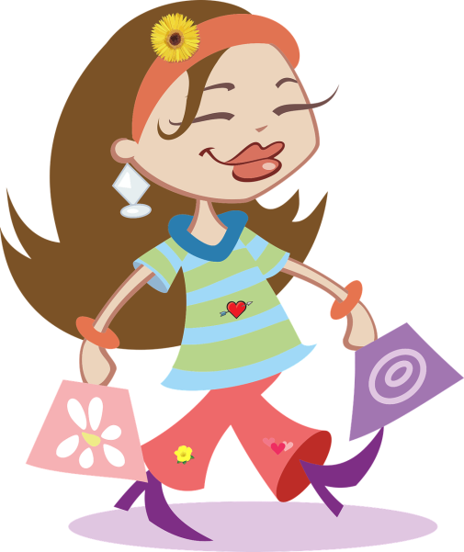

Bildquellen :

1. <https://pixabay.com/vectors/buy-commerce-consumer-fashion-1299519/>
2. <https://pixabay.com/vectors/purchase-bag-girl-woman-3749193/>

**Einkaufen gehen**

Wer geht auf den Bildern einkaufen ? ---- Personen kurz beschreiben

Wie ?---- wie sehen sie aus ?

Was ?---- was machen sie auf dem Bild?

Wann ? ----wann passiert das ?

Warum ?

**einkaufen**

**Wortfeld “Einkaufen”**

Geschäfte /// Läden

Kleidung ////Lebensmittel //// Kosmetika

Produkte /// Preise

Geld //// Kreditkarten//// online kaufen

Werbung/ Angebote/ Schlussverkauf

1. **Geschichte**

Ina und Dora sind gute Freundinnen. Sie arbeiten zusammen in einer kleinen Firma von Montag bis Freitag. Deshalb haben sie am Wochenende immer frei.

Letzten Samstag wollten sie einkaufen gehen, denn es war Schlussverkauf. Die beiden sind sehr elegant und immer in der Mode.

Ina hat am Samstagmorgen ihre rote Hose und lila Schuhe getragen. Sie hatte auch eine gestreifte Bluse an. Eigentlich war sie froh, weil sie auch ihre gute Freundin Dora im Kaufhaus „DOT“ getroffen hat. Danach konnten sie vielleicht einen kalten Kaffee trinken.

Wie wir auf dem Bild sehen, hat sie schon zwei Geschenke gekauft, weil sie billig waren.

**AUFGABE**

**Schreibt einen ähnlichen Text ins Perfekt**

Wo war Ina ? Womit ist sie in die Stadtmitte gefahren ? Wie lange hat die Fahrt gedauert ? Wen hat sie dort getroffen ? was haben die zwei Freundinnen später gemacht ? Was haben sie gegessen und getrunken?

________________________________________________________________________________________________________________________________________________________________________________________________________________________________________________________________________________________________________________________________________________________________________________________________________________________________________________________________________________________________________________________________________________________________________

**WIEDERHOLUNG**

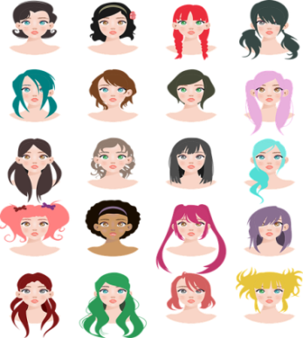**Personen beschreiben**

klug / dumm ,sympathisch/unsympathisch, freundlich/unfreundlich

schön, hübsch/ hässlich

modern/ altmodisch

dünn, schlank / dick

klein/ groβ

braun/schwarz/blond/ grau/ lockig/ glatt

oval /rund/ schmal

**Figur:** ________________________________________________________  
**Haare:** _______________________________________________________  
**Gesicht:** ______________________________________________________  
**Augen:** _______________________________________________________  
**Kleidung:** ______________________________________________________

**die Körperteile (μέρη του σώματος)**

<https://learningapps.org/display?v=pspd3px5c01>

**Beispiel**

**Martin beschreiben**

Martin ist mein bester Freund. Er ist 20 Jahre alt und studiert Psychologie an der Uni in Berlin. Er ist nicht sehr groβ, nur 1,70m und nicht sehr dünn. Sein Gesicht ist schmal und seine Haare sind braun und kurz. Die Augen sind klein und schwarz. Seine Nase ist lang und er trägt eine Brille . Seine Brille ist grün. Sein Mund ist klein und schmal. Seine Ohren sind auch klein. Martin ist freundlich und sympathisch, aber er spricht zu viel.

**Aufgaben**

1. **Findet die Wörter. (7 W. )**

|  |  |  |  |  |  |
| --- | --- | --- | --- | --- | --- |
| **H** | **M** | **U** | **N** | **D** | **P** |
| **B** | **R** | **I** | **L** | **L** | **E** |
| **N** | **H** | **A** | **A** | **R** | **U** |
| **A** | **T** | **U** | **I** | **P** | **K** |
| **S** | **H** | **G** | **I** | **U** | **J** |
| **E** | **B** | **E** | **I** | **N** | **Z** |
| **T** | **O** | **H** | **R** | **E** | **N** |

1. **Was passt dazu?**

|  |  |
| --- | --- |
| **EINE BLUSE** | **SEIN** |
| **BILLIG** | **FREI HABEN** |
| **GESICHT** | **BIS FREITAG ARBEITEN** |
| **EINE BRILLE** | **SCHWARZ** |
| **AUGEN** | **ANHABEN** |
| **AM WOCHENENDE** | **TEUER** |
| **IN DER MODE** | **SCHMAL** |
| **VON MONTAG** | **TRAGEN** |

1. **Ergänzt Artikel und/oder Präpositionen**
2. Sie fahren ____________ Bus ________ Stadtmitte.
3. Sie kaufen _______ Kaufhaus “DOT” ein.
4. Leider haben sie ______ Wochenende nicht frei.
5. Sie studiert ___________ Uni Psychologie.
6. Marina arbeitet _______ einer kleinen Firma ______ Montag ______ Samstag.
7. _________ Bild sehen die zwei Freundinnen moderne Pullover und Hosen.
8. ________ Morgen trinken sie oft Tee.

**II. Geschichte**

**Schreib eine zweite Geschichte (im Präsens) . Die folgenden Wörter helfen euch.**

**Erstelle auch eine Mindmap.**

**Kannst du auch die Personen beschreiben?**

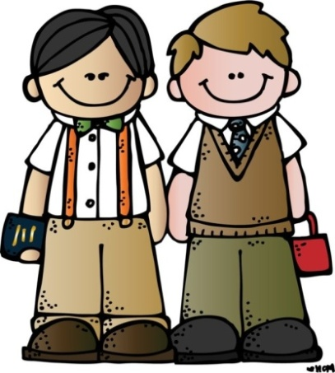**Stefan und Peter**

Studenten an der Uni in Kiel

Chemie studieren / Architektur studieren

gern in der Bibliothek lesen und Informationen sammeln

Experimente im Labor machen / Gebäude skizzieren

Mittags in der Mensa/ in Schnellimbissen Currywurst essen/ im Park picknicken

nachmittags Schach spielen / Geige lernen

abends ins Kino gehen und Komödien sehen

am Wochenende in der Stadt bummeln, Freunde treffen, Festivals uns Konzerte besuchen, Fotos machen und ins Internet hochladen, chatten und Computerspiele spielen

sonntags im Wald radfahren

**_____________________________________________________________________________________________________________________________________________________________________________________________________________________________________________________________________________________________________________________________________________________________________________________________________________________________________________________________________________________________________________________________________________________________________________________________________________________________________________**

**Bildquelle :** [**https://pixy.org/795668/**](https://pixy.org/795668/)

| **Adjektivdeklination nach bestimmtem Artikel** | | | | |
| --- | --- | --- | --- | --- |
|  | **Singular maskulin** | **Singular neutrum** | **Singular feminin** | **Plural** |
| **Nominativ** | e | e | e | en |
| **Akkusativ** | en | e | e | en |
| **Dativ** | en | en | en | en |
| **Genitiv** | en | en | en | en |

| **Adjektivdeklination nach unbestimmtem Artikel** | | | | |
| --- | --- | --- | --- | --- |
|  | **Singular maskulin** | **Singular neutrum** | **Singular feminin** | **Plural** |
| **Nominativ** | er | es | e | -- |
| **Akkusativ** | en | es | e | -- |
| **Dativ** | en | en | en | -- |
| **Genitiv** | en | en | en | -- |

| **Adjektivdeklination ohne Artikel** | | | | |
| --- | --- | --- | --- | --- |
|  | **Singular maskulin** | **Singular neutrum** | **Singular feminin** | **Plural** |
| **Nominativ** | er | es | e | e |
| **Akkusativ** | en | es | e | e |
| **Dativ** | em | em | er | en |
| **Genitiv** | en | en | er | er |

**AUFGABEN**

1. **Adjektivendungen**
2. Barbara möchte mir einen neuSchal und eine blau Ηose kaufen.
3. Alle habe jetzt Lust auf einen warm Tee .
4. Ein nett Mann gibt mir seinen rot  Kuli.
5. Wir haben nächste Woche einen frei Tag. Wir können eine romantisch Party,
6. Die klein  Katze schläft unter dem groβ Sessel.

II.**Ergänzt die Endungen.**

**Wenn keine Endung fehlt, schreibt dann “ --- „**

1. Das Wetter ist so schön heute.
2. Nächst Woche helfen sie der alt  Oma.
3. Marin meint, dass diese Reise keine gut Idee ist.
4. Die freundlich  Frau erzählt dem klein  Kind eine lustig Geschichte
5. Klein Tiere brauchen kein groβ  Ηaus.

**Gesucht……**

Die gesuchte Person ist nicht sehr groß und sie hat eine sportliche Figur. Es ist eine Frau, sie ist jung.Die Person ist schlank und ihre Nägel sind rot. Die Haare sind braun und kurz. Ihre Augen sind klein und braun. Der Mund ist schmal und die Nase spitz.

Sie trägt eine braune Hose und eine grüne Bluse. Ihre Schuhe sind auch dunkelgrün aber altmodisch. Sie hat auch einen gelben Hut an. Sie trägt auch einen grοβen bunten Rucksack .

**Schreibt jetzt einen ähnlichen Text**

_________________________________________________________________________________________________________________________________________________________________________________________________________________________________________________________________________________________________________________________________________________________

**rund kurzer Rock grau groβe Ohren**

**rote Jacke dick glatt langer Mantel**

**kurz schmale Nase grün weiβer Hut**

**altmodische Schuhe spitze Nase sportlich**

**kurze Haare braun blaues Kleid streng elegant**

**blaue Hose lange Nase schmaler Mund**

**Welche Adjektive passen zu deinen Freunden ?**

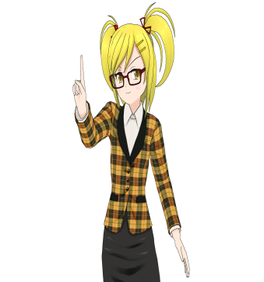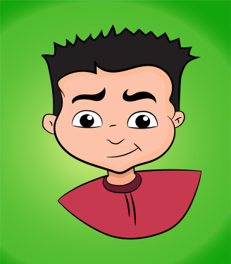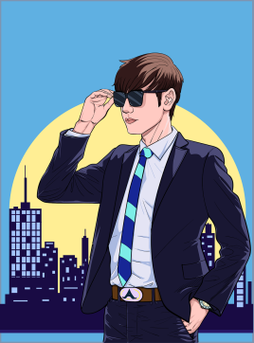

freundlich unhöflich#höflich naiv fleißig launisch traurig stolz schüchtern ehrlich mutig frech lebenslustig klug aggressiv spontan zurückhaltend   
fröhlich lieb ängstlich arrogant humorvoll brav

1. **Person**

Meine Freundin heiβt Inge und arbeitet als Sekretärin in einem Büro. Sie ist fleiβig und klug. Manchmal ist sie aber arrogant und launisch und das mag ich gar nicht.

1. **Person**
2. **Person**